Проверка модуля fulladder

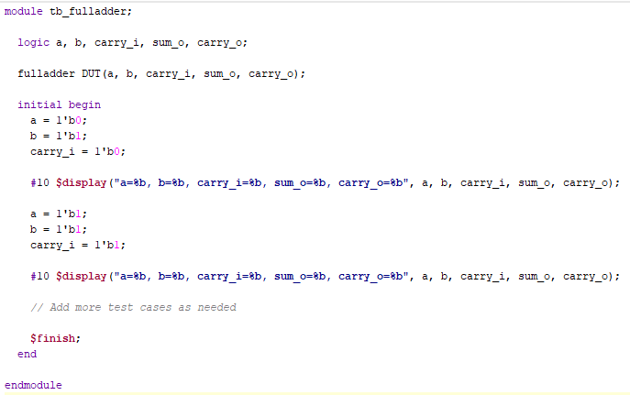

Мы подаем сначала на вход модулю fulladder параметры a=0, b=1, carry_i=0. На выходе получаем sum_o = 1, carry_o = 0.

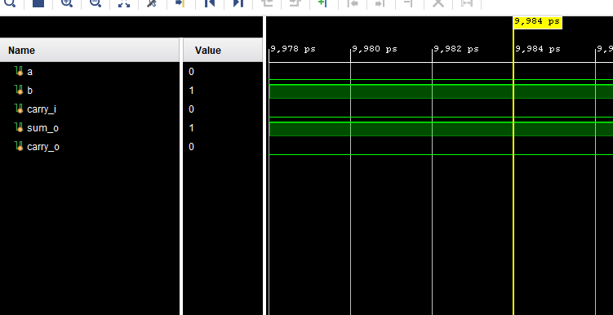

Затем мы подаем на вход параметры a=1, b=1, carry_i=0. На выходе получаем sum_o=1, carry_o=0

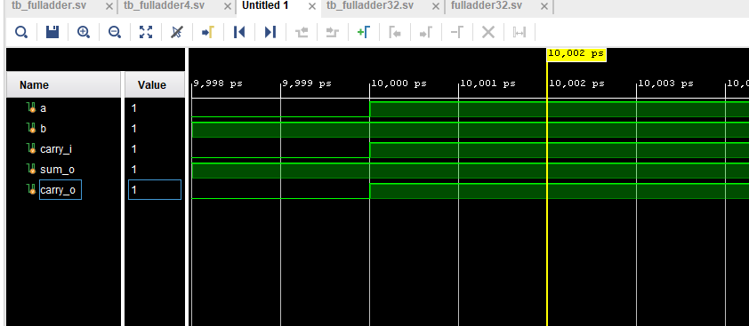

В обоих случаях модуль ведет себя верно.

Проверка готовым тест бенчем

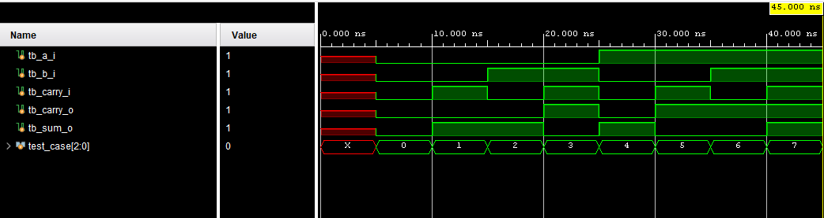

Тут также, модуль выдает ожидаемые значение при всех возможных значениях a, b и сarry_i

Проверка модуля fulladder4

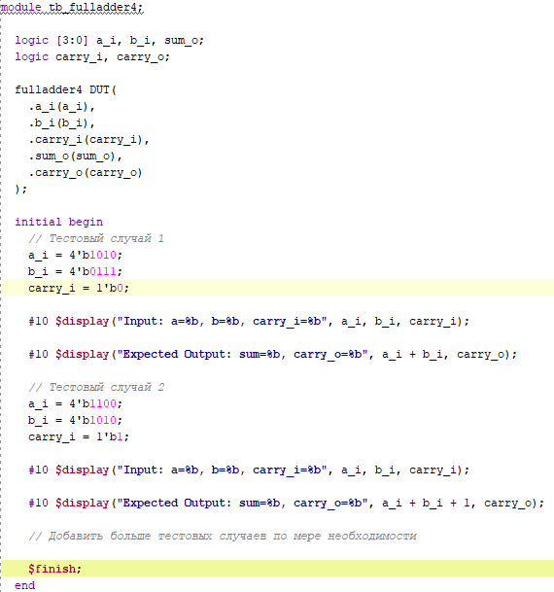

Подаем сначала на вход модулю fulladder4 параметры a=1010, b=0111, carry_i=0. На выходе получаем sum_o = 0001, carry_o = 1.

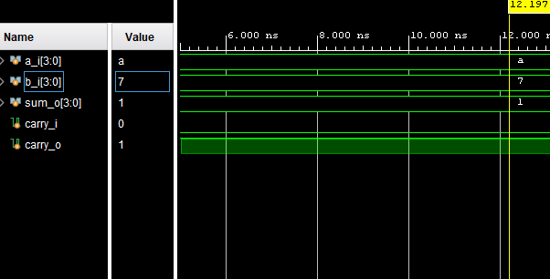

Затем подаем сначала на вход модулю fulladder4 параметры a=1100, b=1010, carry_i=1. На выходе получаем sum_o = 0111, carry_o = 1.

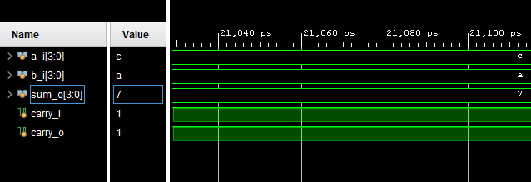

В обоих случаях модуль ведет себя верно.

Проверим в готовом тест бенче

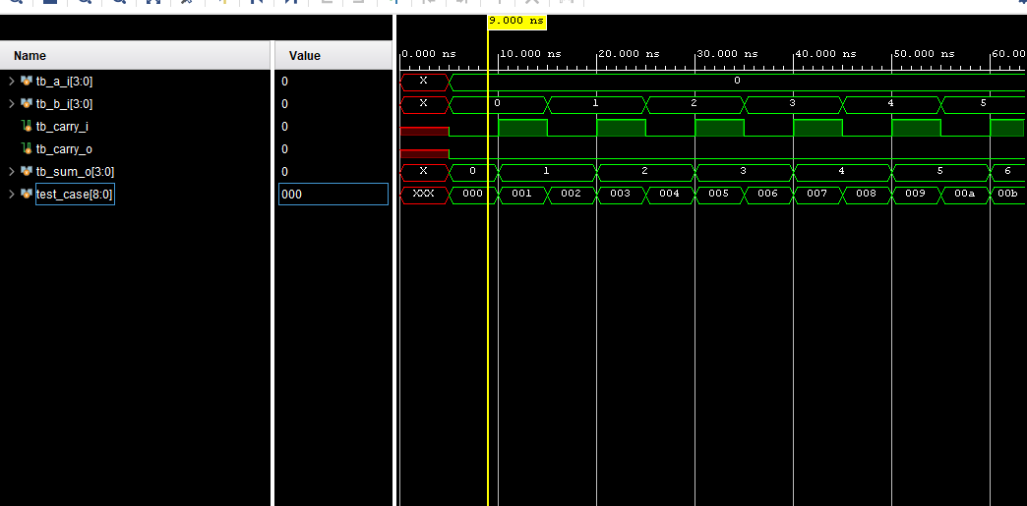

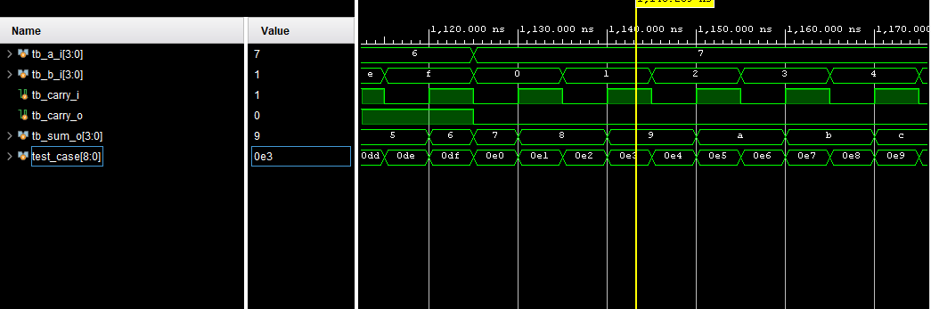

Тут также на всех значениях входных параметров модуль возвращает ожидаемые значения